Управа района Покровское-Стрешнево города Москвы
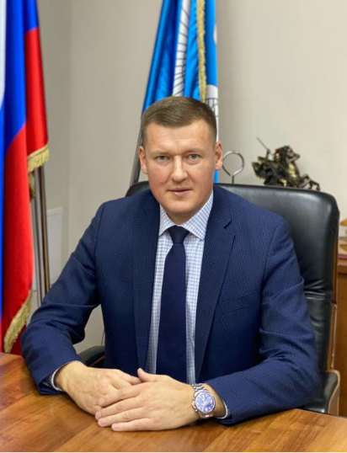
Зубрилов Павел Александрович
Глава управы
8-495-491-72-06
Юридическая служба
Советник-юрист
Антонова Наталья Георгиевна
8-495-490-28-54
Служба по обеспечению режима секретности и мобилизационной подготовке
Консультант по моб. работе
Мухутдинов Марс Магзумзянович
(495) 491-46-11
Комиссия по делам несовершеннолетних и защите их прав
Главный специалист КДНиЗП
Смазнова Оксана Валерьевна
8 (495) 490-58-76SmaznovaOV1@mos.ru
Консультант
Бафетрова Елена Юрьевна
8 (495) 490-58-76BafetrovaEY@mos.ru
Сектор по вопросам торговли и услуг
заведующий сектором
Копылов Сергей Александрович
(495)491-39-29
консультант
Пудеева Марина Александровна
(495)491-39-29
Главный специалист
Завражен Максим Сергеевич
8-495-491-39-29
Отдел бухгалтерского учета, организации и проведения конкурсов и аукционов
Консультант (бухгалтер)
Шамаева Лариса Николаевна
8(495)490-16-63ShamaevaLN@mos.ru
Ведущий специалист
Герасимова Ксения Владимировна
8-495-491-16-63
Консультант
Ломакина Татьяна Николаевна
8-495-491-99-59
Начальник отдела-главный бухгалтер
Севастьянова Светлана Михайловна
8-495-490-16-63SevastyanovaSM@nzao.mos.ru
Заместитель главы управы по работе с населением
Макаркин Александр Александрович
(495) 491-45-64
Сектор по работе со служебной корреспонденцией, письмами граждан, организации приема населения(495) 491-16-74

Заведующий сектором
Куликова Наталья Юрьевна
(495) 491-16-74GrinchishinaNY@mos.ru
Главный специалист
Чернышова Марина Федоровна
8-495-491-16-74
Организационный сектор(495) 490-17-11
Главный специалист
Кочина Юлия Владимировна
8-495-491-13-61
Советник
Котрикова Татьяна Геннадьевна
8-495-490-17-11
Заведующий сектором
Кленина Татьяна Владимировна
8-495-491-33-11
Консультант
Пашков Сергей Владимирович
8-495-490-17-11
Отдел по взаимодействию с населением(495) 491-11-72

Начальник отдела
Московцев Максим Александрович
8(495)491-11-72MoskovtsevMA@mos.ru
Главный специалист
Хатунцева Олеся Фёдоровна
8-495-491-43-38KhatuntsevaOF@mos.ru
Главный специалист
Сапронова Алёна Владиславовна
8-495-491-60-94SapronovaAV@mos.ru
Главный специалист
Климанова Наталья Борисовна
8(495)491-43-38KlimanovaNB@mos.ru
Первый заместитель главы управы по вопросам жилищно-коммунального хозяйства и благоустройства
Тимофеев Игорь Валентинович
8-495-491-72-06
Отдел по вопросам жилищно-коммунального хозяйства и благоустройства8-495-491-34-11
Главный специалист по ГО и ЧС
Матвеева Анна Викторовна
8-495-491-85-66MatveevaAV11@mos.ru
Советник
Щекочихина Елена Анатольевна
8-495-491-85-66
Главный специалист (Портал)
Власова Людмила Александровна
8-495-491-46-23

Начальник отдела жилищно-коммунального хозяйства и благоустройства
Новичков Захар Алексеевич
8-495-491-34-11
Советник
Тульская Ксения Викторовна
8-495-491-85-66
Заместитель главы управы по вопросам строительства, имущественно-земельных отношений и транспорта
Кузякин Александр Дмитриевич
8-495-491-77-00
Сектор по вопросам строительства, имущественно-земельных отношений и транспорта(495) 491-77-00
Главный специалист
Болычева Татьяна Евгеньевна
8(495)491-39-29BiryukovaTE@mos.ru
Заведующий сектором по вопросам строительства, имущественных-земельных отношений и транспорта
Енаки Анатолий Сергеевич
8-495-491-77-00EnakiAS@mos.ru
Консультант
Стримовский Павел Михайлович
8-495-491-77-00

